Гильотинные ножницы IRONMAC серии SB-K

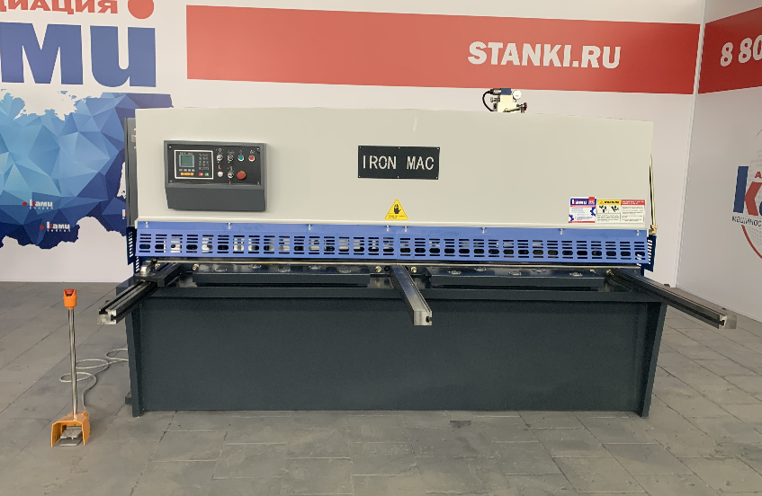 | - Контроллер ESTUN E21 (40 программ по 25 резов в каждой).  - Перемещение заднего упора посредством ШВП.  - Быстрая регулировка зазора между ножами.

IRON MAC cерии SB-K

Конструктивные особенности:
-Станок оснащен контроллером Estun E21S. Управление по оси X осуществляется программно контроллером, либо в ручном режиме, за что отвечает привод на базе мотор-редуктора с обратной связью и высокоточной ШВП с направляющими. Непосредственное управление приводом по осям производится частотным преобразователем. | 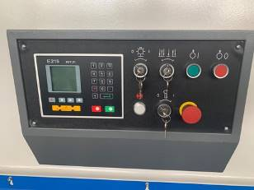
-Лазерный указатель линии реза. | 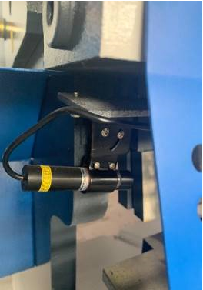

-Защита зоны резания обеспечивает защиту от несанкционированного доступа людей в опасную зону. | 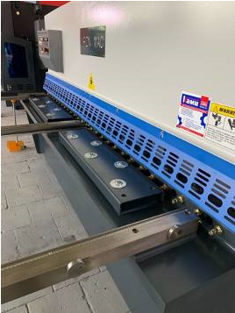
-Гидравлические прижимы листа имеют полиуретановое покрытие, чтобы избежать отпечатков прижимов на мягком материале. | 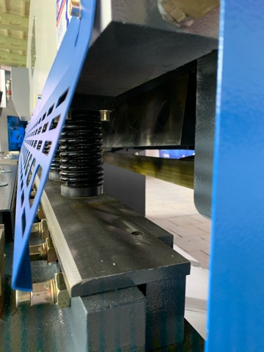

Механизм установки зазора между ножами  Позволяет оперативно установить требуемый зазор для получения оптимальных режимов резания. | 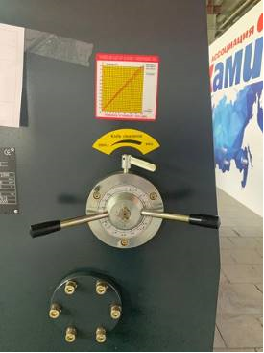
Кронштейны передней поддержки листа с «T» служат для поддержки длинных и тонких заготовок, а также для позиционирования заготовки установлен упор для реза под углом. | 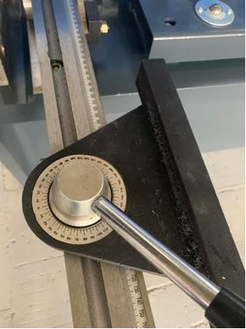

Технические характеристики:
Модель | Номинальная толщина материала * | Длина реза | Максимальный ход заднего упора | Угол наклона лезвий | Скорость работы | Мощность двигателя | Вес нетто | Габариты (ДхШхВ)
 | мм | мм | мм | гр. | рез/мин | кВт | кг | мм
SB-K 4x2500 | 4 | 2500 | 580 | 1°30” | ≥ 15 | 4 | 3000 | 3040*1550*1550
SB-K 6x2500 | 6 | 2500 | 580 | 1°30” | ≥ 12 | 7,5 | 4300 | 3040*1710*1620
SB-K 6x3200 | 6 | 3200 | 780 | 1°30” | ≥ 10 | 7.5 | 5300 | 3840*1710*1620
SB-K 10x3200 | 10 | 3200 | 780 | 1°30” | ≥ 7 | 11 | 7000 | 3860*1800*1700

* - значение максимальной толщины материала приведено для металла с прочностью σ=450 Н/мм2 (углеродистая конструкционная сталь); в случае с другими значениями прочности материала, значения максимальной разрезаемой толщины необходимо изменять пропорционально изменению прочности.

Стандартная комплектация:
Характеристика | Серия SB-K
Принцип работы | качающейся балки
Управление | ESTUN E21S
Регулировка зазора | ручная
Подсветка линии реза | лазерная
Передние поддерживающие опоры  (min 3 шт)** | L=800
Боковая линейка для ручной обработки | L=800
Привод заднего упора | электро-механический
Точность позиционирования заднего упора | ± 0,1 мм
Защита | защитные барьеры для ограничения доступа в опасную зону с задней стороны станка, защитные решетки, закрывающие прижимные цилиндры
Дистанционная педаль управления | есть
Инструмент | один набор режущего инструмента (верхний и нижний)
Гарантия - 1 год, собственный сервисный центр

Условия оплаты оборудования:
Складское оборудование: 100% предоплата.
Заказное оборудование: 50% предоплата, 45% по факту готовности оборудования на заводе-изготовителе, 5% по факту поступления оборудования на склад ООО «КАМИ-ГРУПП».

Условия отгрузки:
Самовывоз со склада Поставщика в РФ.
Доставка оплачивается отдельно.

Гарантия 1 год на станок.
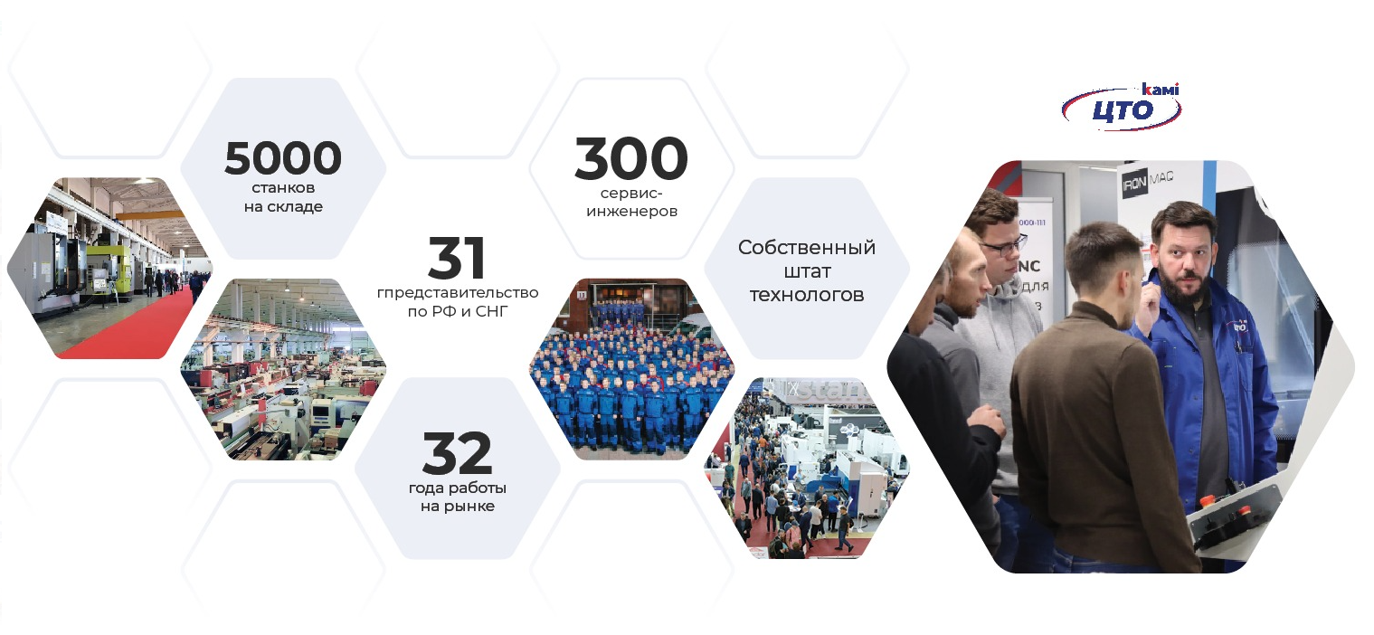

СТОИМОСТЬ ОБОРУДОВАНИЯ:
Наименование оборудования | Цена  с НДС
SB-K 4/2500 Гильотинные гидравлические ножницы (HENGJIU) | 107 131 CNY
SB-K 6/2500 Гильотинные гидравлические ножницы (HENGJIU) | 144 348 CNY
SB-K 6/3200 Гильотинные гидравлические ножницы (HENGJIU) | 181 659 CNY
SB-K 10/3200 Гильотинные гидравлические ножницы (HENGJIU) | 225 107 CNY

